BULLETIN MISSONNAIRE
SABBAT 1 Juin 2024

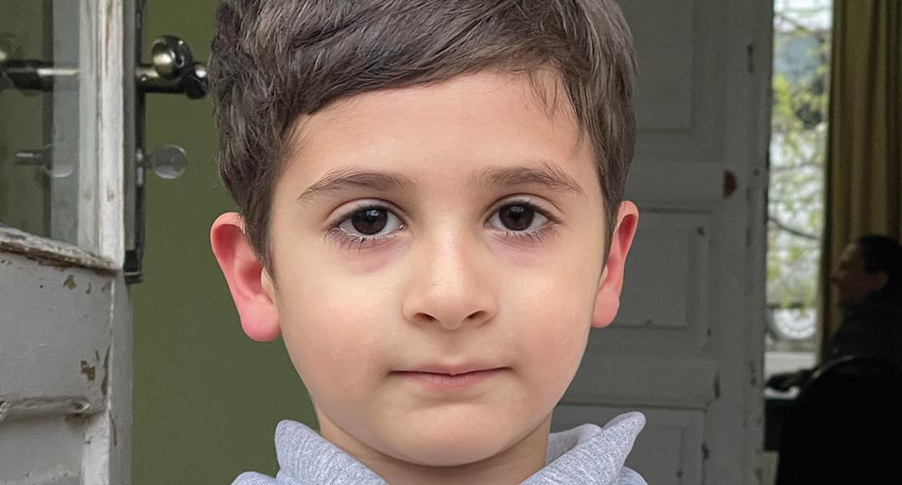

Dans les mains de Dieu
Aux enseignants de l’École du sabbat : Cette histoire est pour le sabbat 1er juin.
Par Andrew McChesney
Connaissez-vous la bonne façon de s'asseoir sur une chaise ?
Khachik savait comment s'asseoir sur sa chaise haute.
Khachik était un très petit garçon en Géorgie. Mais il savait que ses fesses appartenaient au siège de sa chaise haute lorsqu'il prenait son petit-déjeuner, son déjeuner ou son dîner. Sa mère le plaçait toujours sur le siège de la chaise haute à l'heure du petit-déjeuner, du déjeuner ou du dîner.
Mais un jour, Khachik a décidé d'essayer quelque chose de nouveau.
Sa mère l'a placé sur le siège de la chaise haute pour un délicieux souper composé de macaronis et de crème sure. Khachik aimait beaucoup les macaronis à la crème sure.
Mais il pensait que cela aurait peut-être un peu meilleur goût s'il le mangeait assis sur le bras de la chaise haute plutôt que sur le siège comme toujours.
Khachik sortit du siège et s'assit sur le bras. Il aimait sa nouvelle liberté. Ses jambes n'étaient plus coincées sous la petite table où il tenait son souper sur la chaise haute.
Khachik a également apprécié la nouvelle vue. Il regarda autour de lui et prit une bouchée de macaroni à la crème sure.
Soudain, il tomba à la renverse.
Mère a vu Khachik tomber du bras de la chaise haute. Elle n'était pas trop loin de lui dans la cuisine, mais elle était trop loin pour l'attraper.
Khachik a atterri sur le sol et s'est cogné violemment l'arrière de la tête.
La mère a crié et a couru vers le petit garçon.
Pendant quelques minutes, Khachik ne bougea pas du tout. Ses yeux étaient ouverts et regardaient vaguement d’un côté.
La mère a enveloppé le petit garçon dans ses bras et a prié.
"Aidez-le, s'il vous plaît", dit-elle. « Dieu, rends-moi mon fils. Je ne laisserai plus jamais cela se reproduire.
Le temps semblait s'être arrêté.
WHAAAAAAAA !
Soudain, Khachik s'est mis à pleurer.
Quand maman entendit ce cri, cela lui rappela comment Khachik avait pleuré à sa naissance.
C'était comme s'il était né de nouveau.
Khachik avait l'air de Mère. Ses yeux étaient normaux. Il pouvait la voir parfaitement. Il ne se souvenait pas de ce qui s'était passé. Il savait seulement qu'il avait mal à la tête.
Mais maman se souvenait de ce qui s'était passé. Cela avait été une expérience effrayante.
Elle a remercié Dieu.
« Merci, mon Dieu, d'avoir réveillé mon fils et de lui avoir donné la vie », a-t-elle prié
Elle a appelé l'ambulance.
Mais lorsque l'ambulance est arrivée, les ambulanciers n'ont rien trouvé d'anormal chez Khachik. Même s’il s’était cogné violemment la tête, il allait bien.
« Emmenons-le à l'hôpital juste pour être sûr », a déclaré un ambulancier.
À l’hôpital, le médecin a déclaré que Khachik était un petit garçon en bonne état de santé avec un léger mal de tête.
Après ce jour, Mère a acquis une nouvelle compréhension de Dieu. Elle a compris que la vie de chacun – la vie de Khachik, sa vie, la vie de chacun – est entre les mains de Dieu.
Elle en est heureuse – tout comme Khachik.
« Ma vie est entre les mains de Dieu », a-t-il déclaré.
Une partie de l'offrande du treizième sabbat de ce trimestre permettra d'ouvrir un centre de santé en Géorgie, où vit Khachik. Merci d'avoir prévu une offrande généreuse le 29 juin.

